Оглавление
1. 1С:Предприятие 3
2. 1С:CRM КОРП 7
3. IBM Tivoli 11
4. HP Software Division 14
Список литературы: 18

1. 1С:Предприятие
1С:Предприятие — программный продукт компании «1С», предназначенный для автоматизации деятельности на предприятии.
Технологическая платформа «1С:Предприятие» представляет собой программную оболочку над базой данных. Используются базы на основе DBF-файлов в 7.7, собственный формат 1CD с версии 8.0 или СУБД Microsoft SQL Server на любой из этих версий. Кроме того, с версии 8.1 хранение данных возможно в PostgreSQL и IBM DB2, а с версии 8.2 добавилась и Oracle. Платформа имеет свой внутренний язык программирования, обеспечивающий, помимо доступа к данным, возможность взаимодействия с другими программами посредством OLE и DDE, в версиях 7.7, 8.0 и 8.1 — с помощью COM-соединения.
Клиентская часть платформы функционирует в среде Microsoft Windows, а начиная с версии 8.3, также в среде Linux и Mac OS X. Начиная с версии 8.1, серверная часть платформы в клиент-серверном варианте работы «1С:Предприятия» может функционировать на ОС Microsoft Windows и Linux.
Существуют специальные версии среды исполнения 1С для ноутбуков и PDA, ПО создания веб-приложений, взаимодействующих с базой данных «1С:Предприятие».
Использование программы «1С:Предприятие» осуществляется на территории стран СНГ и ближнего зарубежья, в основном где распространён русский язык.
Поддержка основных процессов по управлению ИТ-сервисами
Управление каталогом и уровнем услуг
Каталог ИТ-сервисов позволяет оптимизировать работу с пользователями на основе заранее зафиксированных в соглашениях об уровне сервисов SLA (Service Level Agreement - соглашение об уровне обслуживания) состава услуг, их характеристик и сроков предоставления. Это значит, что ИТ-сервисы предоставляются в соответствии с согласованными измеримыми значениями, обеспечивается их повторяемость. Успех автоматизации других процессов по ITIL во многом зависит от качества сформированного каталога ИТ-услуг. ИТ-услуга должна быть описана так, чтобы она была понятна как ИТ-службе, так и бизнесу.
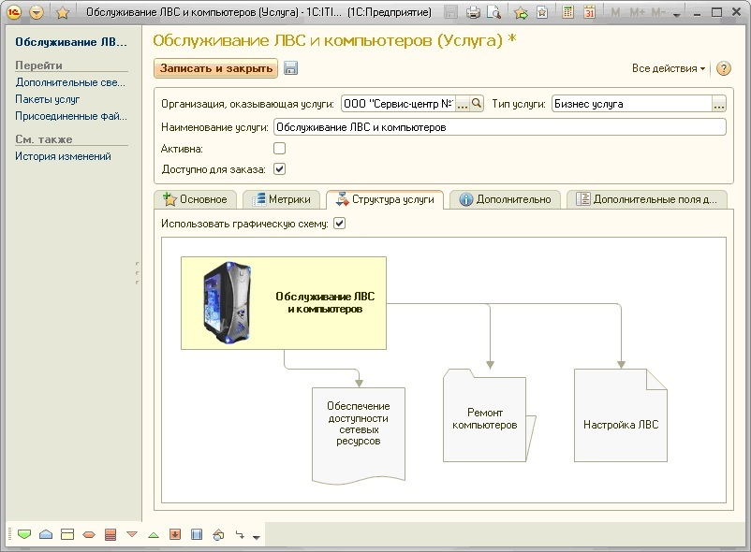
Управление конфигурациями и активами
Процесс управления конфигурациями и активами позволяет упростить процесс соблюдения лицензионных соглашений, а также своевременно решать вопросы учета. Это помогает избежать такой неприятной ситуации, как получение штрафов за использование нелицензионного ПО и других.
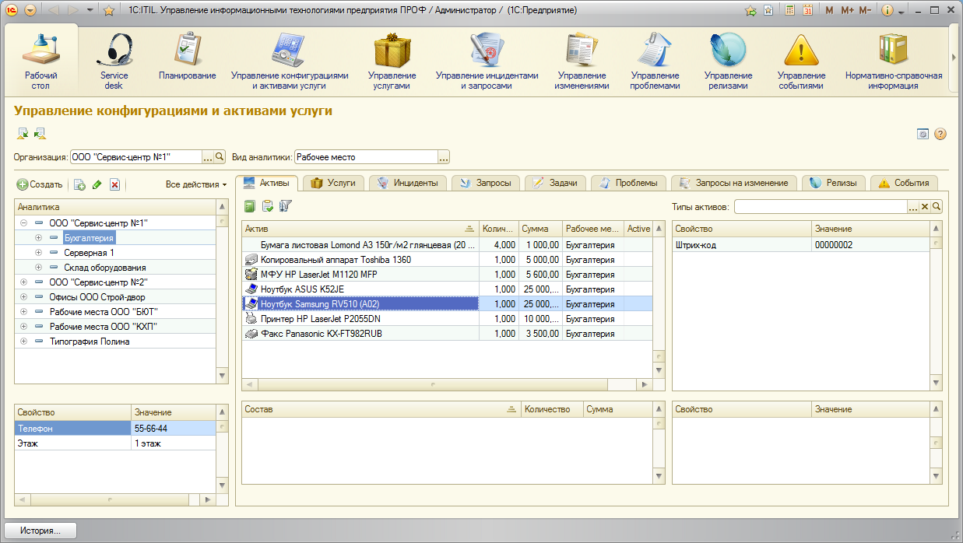
Управление инцидентами
Когда происходит сбой в предоставлении ИТ-услуги (инцидент), в ИТ-службу зачастую поступает масса противоречивой информации, пользователи могут сообщать о затруднениях эмоционально и сбивчиво. Системный процессный подход позволяет быстрее разобраться в сути проблемы, четко распределить ответственность между группами специалистов, снизить риск простоев при устранении сбоя и избежать влияния инцидента на бизнес-процессы.
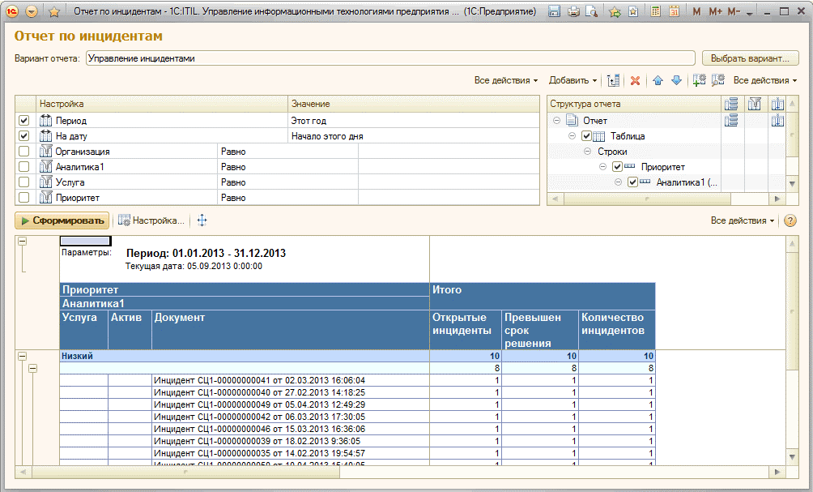
Инцидент (Incident) – незапланированное прерывание предоставления ИТ-услуги или снижение качества ИТ-услуги.
Цель процесса Управления инцидентами (Incident Management) - как можно быстрее восстановить ИТ-услуги для пользователей.
Управление изменениями
Грамотное автоматизированное управление изменениями в условиях динамично развивающихся технологий и внешней среды (рынка, законодательства и прочего) помогает согласовать мнения и действия участников процесса, оценить риски, избежать неудачных изменений в ИТ-сервисах. Компания может выбрать и реализовать только те изменения, которые соответствуют ее экономическим и техническим возможностям и действительно улучшат ИТ-инфраструктуру или бизнес в целом. Внедрение этого процесса особенно актуально для компаний, которые занимаются разработкой и внедрением программных продуктов, работают в условиях постоянного потока запросов, пожеланий и предложений пользователей.
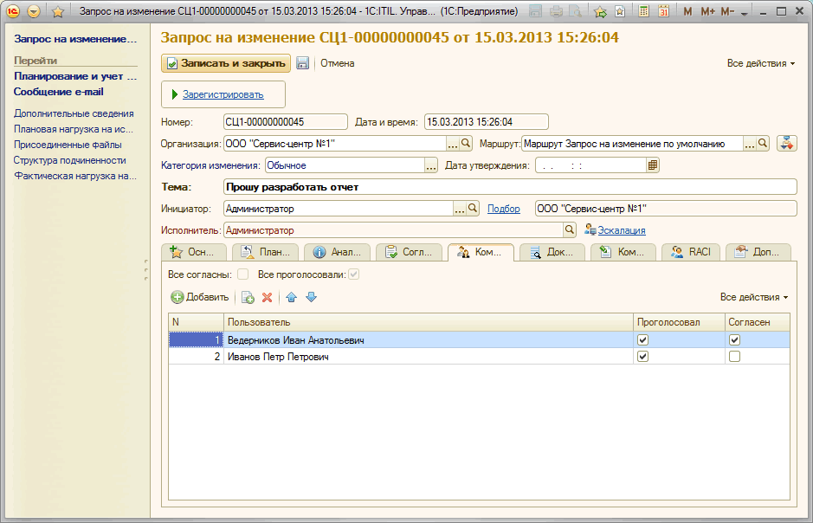
Изменение (Change) – добавление, модификация или удаление чего-нибудь, что имеет влияние на ИТ-услуги.
Управление проблемами
Процесс Управления проблемами повышает доступность и качество ИТ-услуг. Если проблема, то есть причина инцидента, выявлена и решена, бизнес выиграет от сокращения времени простоя ИТ-услуг и уменьшения негативного влияния на бизнес-процессы в целом. Также снижаются издержки бизнеса на разрешение инцидентов, так как системное управление проблемами непосредственно уменьшает их количество.
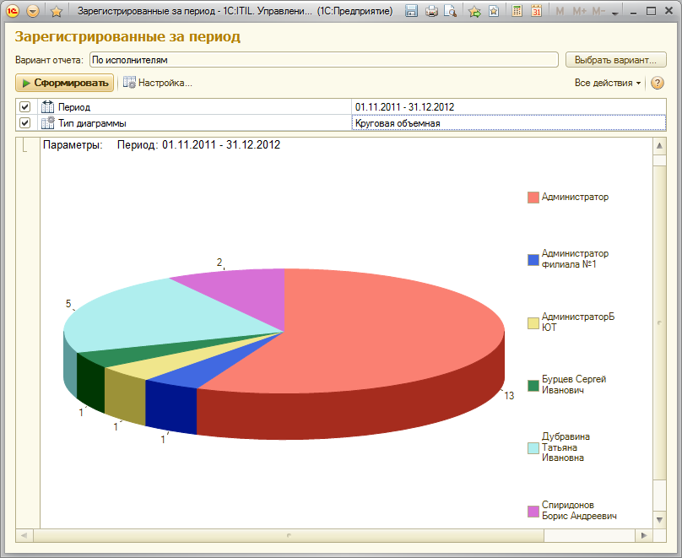
Проблема (Problem) – неизвестная причина одного или более инцидентов.
Во время создания записи о проблеме причина инцидента обычно неизвестна и подсистема помогает менеджеру по управлению проблемами осуществлять исследование и поиск возможных причин.
Управление релизами
Внедрение процесса Управления релизами позволяет получить от вносимых в ИТ-услуги изменений максимальный эффект, снизить риски при реализации изменений, оптимально распределить ресурсы на их проведение и спланировать расходы. Управление релизами позволяет сохранить при внесении изменений необходимое качество предоставляемых услуг и работоспособность ИТ-инфраструктуры.
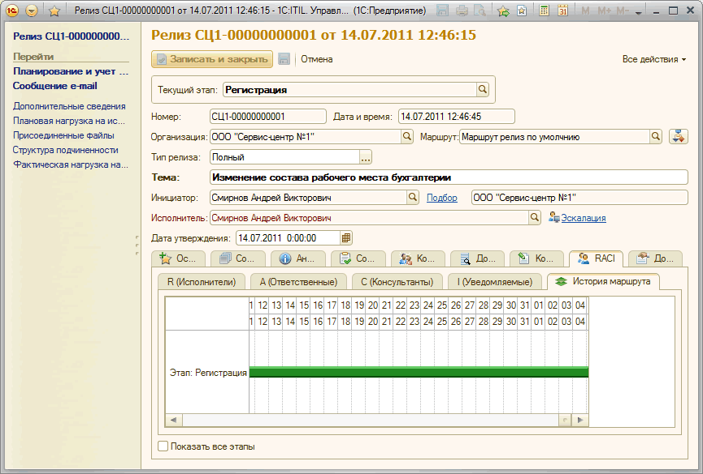
Релиз (Release) – совокупность аппаратных средств, программного обеспечения, документации, процессов или других компонентов, требуемых для внедрения одного или нескольких согласованных изменений в ИТ-услугах.
Управление событиями
Автоматизация процесса Управления событиями направлена на раннее обнаружение инцидента и предотвращение простоя оборудования и других проблем в ИТ-инфраструктуре. С точки зрения бизнес-задач важно обнаружить отклонение от нормы раньше, чем оно начнет влиять на предоставление сервиса. Причем автоматизация процесса сбора и мониторинга событий позволяет разгрузить персонал для решения более сложных задач, например, проектирования новых ИТ-услуг и поиска способов улучшения существующих.
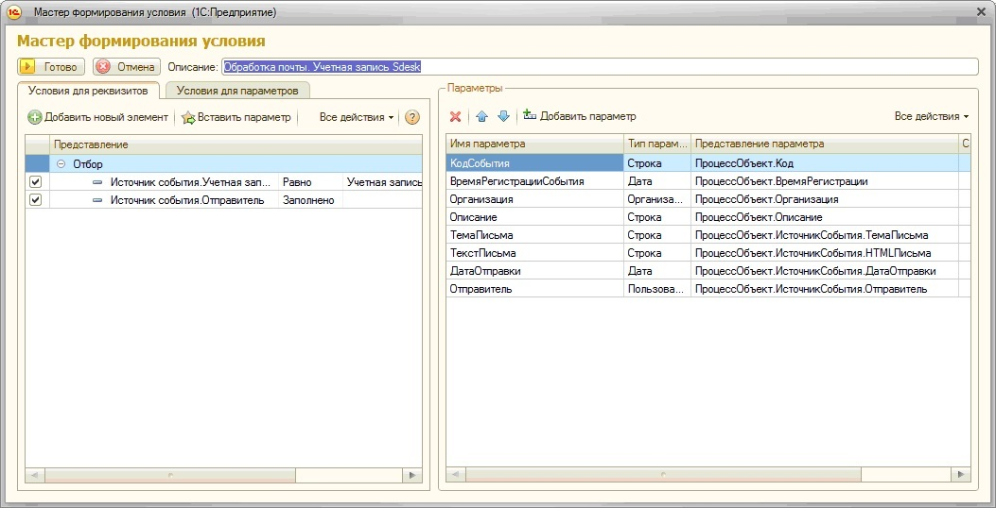
Событие (Event) – изменение состояния, которое имеет значение для управления конфигурационной единицей или ИТ-услугой.
Цель процесса Управления событиями (Event Management) – обеспечить возможность определять события, понимать их смысл и устанавливать соответствующие управляющие воздействия.

2. 1С:CRM КОРП
1С:CRM КОРП1С " – универсальное решение для организации комплексного управления процессами в сфере информационных технологий. Решение создано на основе лучших мировых практик оказания ИТ-услуг в соответствии с ITIL v.3 (IT Infrastructure Library – библиотека инфраструктуры информационных технологий). "1С:ITIL Управление информационными технологиями предприятия ПРОФ" позволяет эффективно и с минимальными затратами управлять ИТ-подразделением, службой технической поддержки, call-центром, организовать работу с обращениями клиентов, заявками сотрудников, вести учет оборудования и программного обеспечения, сформировать каталог сервисов и определить их стоимость, вести анализ событий при эксплуатации оборудования, выявлять узкие места в ИТ-инфраструктуре компании, контролировать ИТ-бюджет и многое другое.
1С:CRM КОРП1С " предназначен для повышения эффективности работы компаний, сферой деятельности которых является:
консалтинг в области информационных технологий;
системная интеграция;
техническая поддержка (Service Desk);
а также для компаний любой отрасли, успешная работа которых во многом зависит от слаженного и бесперебойного функционирования ИТ-инфраструктуры.
Внедряя "1С:CRM КОРП1С ", компания получает комплексное решение для создания и автоматизации системы управления ИТ. Адаптация решения под специфику бизнес-процессов компании осуществляется на уровне пользовательских настроек, при этом не требуется вносить изменения в код конфигурации, что снижает стоимость внедрения и сопровождения.
Эффективная работа ИТ-подразделения с использованием решения "1С:ITIL Управление информационными технологиями предприятия ПРОФ" становится конкурентным преимуществом компании, базой для развития и роста бизнеса.
Распрастранение ПО идет в основном в странах СНГ (Россия, Белоруссия, Казахстан и т.д.)
Поддержка основных процессов по управлению ИТ-сервисами
Управление клиентской базой. Сбор всех данных о клиентах в единую клиентскую базу компании, подробная характеристика о каждом клиенте и контактном лице, расширенная аналитика по клиенту, динамика изменения состояния отношений с клиентами, возможность быстрого ввода и доступа к информации о клиенте, отслеживание взаимосвязей между клиентами, прикрепление различных типов файлов к карточкам клиента с отслеживанием истории их изменений, визуальная настройка отображения списка клиентов в зависимости от наложенных условий.
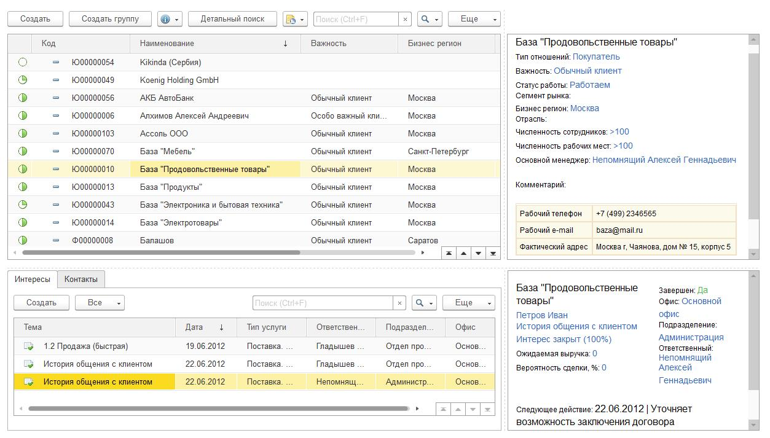
Рис.1 - Список клиентов
Управление контактами с клиентами, учет истории контактов с клиентами, регистрация интересов клиентов, диспетчеризация контактов клиентов в режиме реального времени, оперативная передача информации между отделами, планирование взаимодействий, мастер быстрого приема и диспетчеризации обращений. Планирование взаимодействий с клиентами используя «Автомотиватор». Панель ключевых показателей для управления клиентской базой, использование «виджетов» на рабочих местах менеджеров.
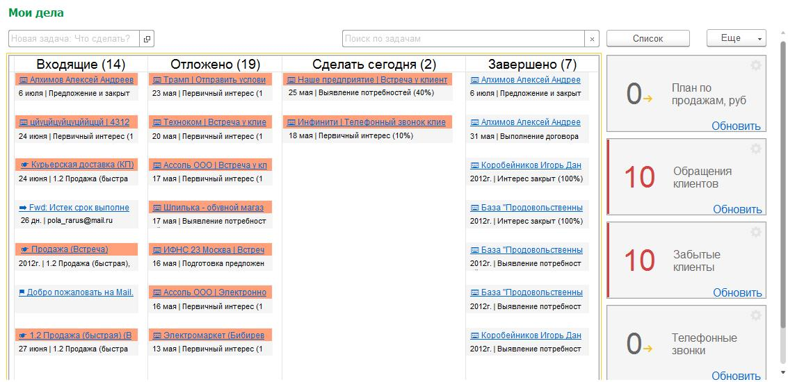
Рис.2 – Виджеты в АРМ «Мои дела»
Управление рабочим временем, просмотр запланированных контактов (встреч, совещаний и т.д.) в «Календаре», подбор участников встречи с учетом их занятости, одновременный просмотр календарей нескольких пользователей (или групп), использование графиков работы пользователей, резервирование и планирование занятости помещений, ведение «Списка дел», регулярное планирование контактов (совещаний, встреч и т.д.) с помощью документа Мероприятие.
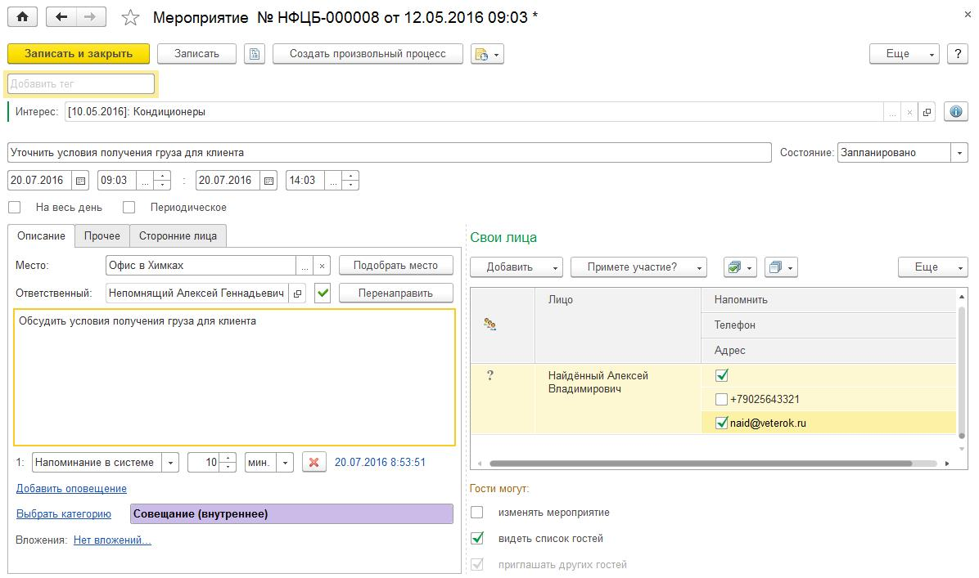
Рис.3 – Документ «Мероприятие»
Управление бизнес-процессами (BPM). Общий процессный подход во всей функциональности решения: подсистема проектирования, публикации и анализа эффективности бизнес-процессов. Готовые бизнес-процессы по работе с клиентами с возможностью изменения их «на лету» и создания новых карт бизнес-процессов в режиме пользователя без программирования. Создание регламента работы с клиентами по продаже, сервисному обслуживанию, работы с рекламациями; создание регламента работы внутри компании по исполнению поручений, согласованию различных документов, маркетингу. Добавление, согласование, редактирование документов и их версий (Workflow) в рамках имеющихся бизнес-процессов и вне их.
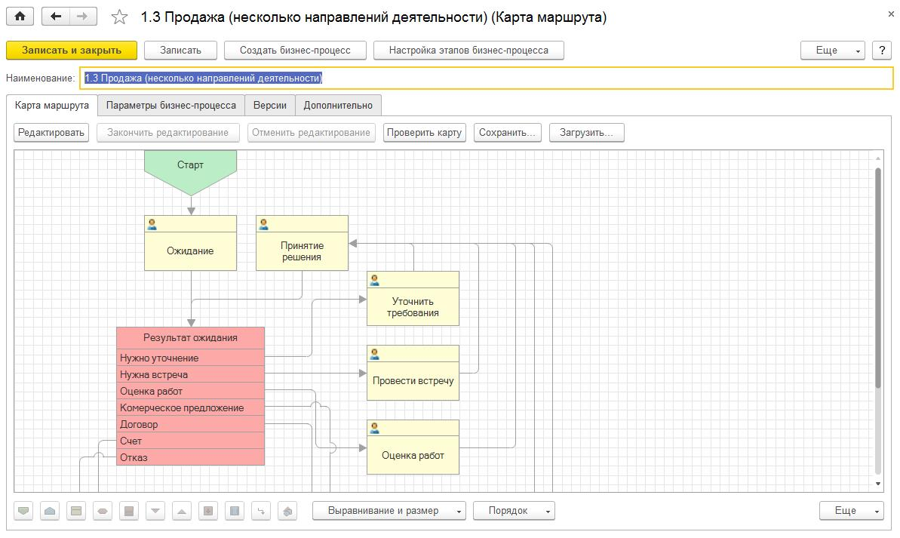
Рис.4 – Редактор карты маршрута бизнес-процесса

Управление продажами. Управление стадиями и этапами продажи на основе документа Интерес и его состояний, с расширением управления с помощью бизнес-процессов, создание типовых шаблонов действий по продаже. Контроль и анализ просроченной задолженности. Назначение цен и скидок, механизм автоматической подготовки коммерческих предложений и договоров на основе корпоративных шаблонов (в MS Word или OpenOffice). Механизм оперативного управления и анализа цикла продаж - "Воронка продаж", создание различных вариантов просмотра «Воронки продаж» и планирование по их выполнению. Планирование продаж в различных разрезах: номенклатуре, клиентам, менеджерам и подразделениям, план-фактный анализ продаж. Планирование эталонной Воронки продаж.
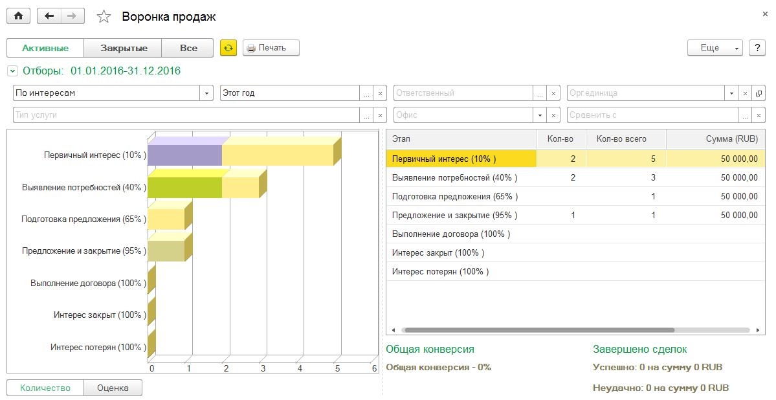
Рис.5 - Воронка продаж
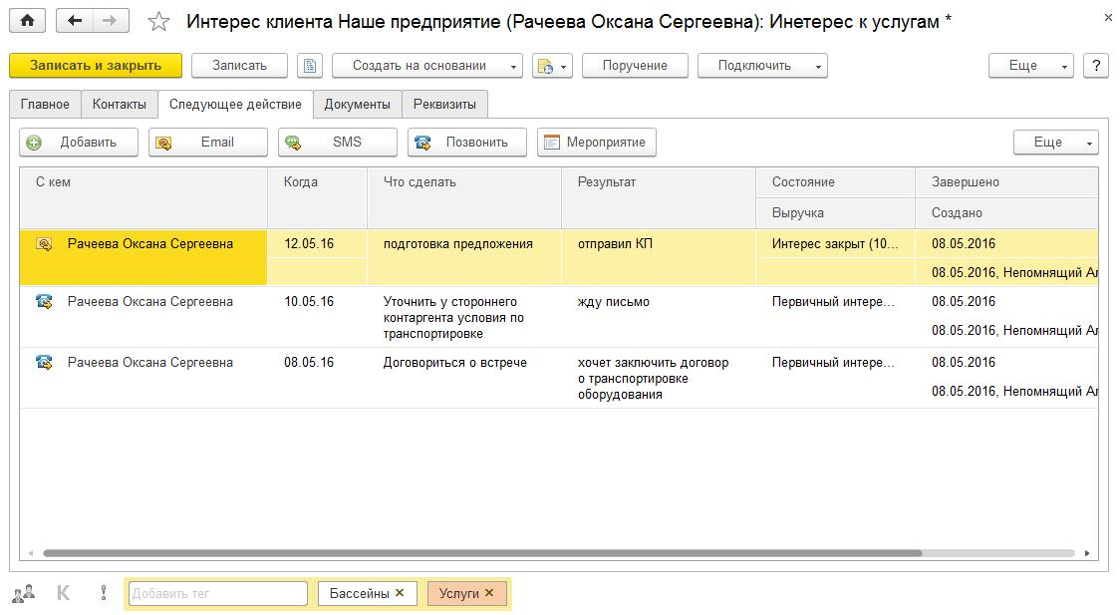
Рис.6 – Интерес клиента
Управление маркетингом. Управление маркетинговыми кампаниями: планирование и бюджетирование, согласование, проведение и анализ эффективности маркетинговых кампаний (ROI). Телемаркетинг, персонифицированные электронные (e-mail, SMS) рассылки. Сегментирование клиентов (статические и динамические сегменты). Автоматический ABC/XYZ-анализ.

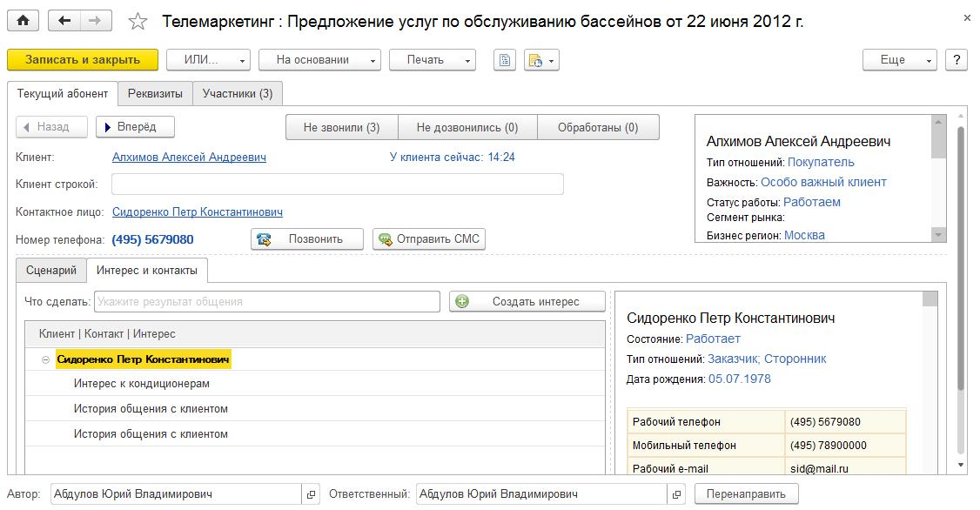
Рис.7 – Телемаркетинг (мастер проведения обзвона)

3. IBM Tivoli
IBM Tivoli — кроссплатформенное ПО для управления информационными ресурсами в следующих областях:
оперативный мониторинг (например, какие серверы или какое активное сетевое оборудование в данный момент работает или не работает), основные продукты: Monitoring, Network Manager, Composite Application Manager;
мониторинг производительности (например, на сколько процентов загружены вычислительные мощности — позволяет планировать развитие инфраструктуры и предотвращать сбои, вызванные избыточной нагрузкой), основные продукты: Monitoring, Composite Application Manager, Netcool/Proviso;
управление рабочими станциями (инвентаризация рабочих станций, управление программным обеспечением на рабочих станциях, управление уровнем обновлений операционных систем рабочих станций), продукты семейства Provisioning Manager;
управление идентификационными данными сотрудников предприятия и управление доступом (системы однократного ввода логина/пароля, системы управления доступа к информационным ресурсам на основе учетной записи — логина, системы управления учетными записями, соответствие информационных ресурсов корпоративным политикам безопасности), основные продукты Identity Manager, семейство Access Manager, Security Compliance Manager;
управление системами хранения (ленточными библиотеками, дисковыми массивами), продукты Storage Manager, Productivity Center, Storage Volume Control;
управление активами предприятия (EAM), продукты семейства Maximo;
мониторинг бизнес-процессов предприятия (корреляция состояния информационных ресурсов, решающих одну бизнес задачу, например, корпоративная почта, автоматизированная система обслуживания банкоматов), мониторы для руководителей ИТ-отделов предприятий, продукты Business Service Manager.
Распрастраняется неограниченно по странам мира, большую распрастраненность имеет в странах: США, западной Европы.
Таблица 1. Основные решения IBM Tivoli для управления ИТ-инфраструктурой
Назначение | Краткое описание | Состав решений
Комплексное управление приложениями | Помогают быстро изолировать, обнаружить и устранить критические для ведения бизнеса проблемы с производительностью транзакций. Возможности упреждающего мониторинга крупномасштабных систем и своевременного устранения узких мест очень важны для бизнеса по требованию. Пользователи могут визуально проследить ход выполнения всей транзакции, от ее начала до завершения, что позволяет быстро локализовать источник проблем. Затем при помощи функций глубинной диагностики, работающих в режиме реального времени, можно выявить первопричину проблемы. Диагностика на уровне методов позволяет передавать архитектору или разработчику конкретные ошибки, выявленные в программном коде, для их оперативного исправления | IBM Tivoli Composite Application Manager for Response Time Tracking  IBM Tivoli Composite Application Manager for SOA  IBM Tivoli Composite Application Manager for WebSphere  IBM Tivoli OMEGAMON XE for WebSphere Business Integration
Повышение производительности и доступности | Предоставляют основу для управления инфраструктурой электронного бизнеса, непрерывно анализируя информацию о приложениях, оборудовании и сетевых устройствах и во многих случаях устраняя проблемы на начальных стадиях. Обеспечивают контроль систем электронного бизнеса на уровне компонентов, бизнес-систем и предприятия в целом. Технология обнаруживает как серьезные проблемы, так и обманчивые симптомы, и либо уведомляет обслуживающий персонал, либо автоматически устраняет проблемы | IBM Tivoli Monitoring (а также IBM Tivoli Monitoring for Databases, for Web Infrastructure, for Messaging and Collaboration, for Business Integration, for Applications, for Microsoft .NET)  IBM Tivoli OMEGAMON XE for Distributed Systems, for Databases, for R/3, for WebSphere Application Server  IBM Tivoli Web Segment Analyzer  IBM Tivoli Remote Control
Управление бизнес-сервисами | Помогают понять, как производительность и готовность ИТ-ресурсов влияет на приложения, процессы и службы, поддерживающие бизнес. Эти решения позволяют присвоить максимальные приоритеты в ИТ-системе процессам, которые имеют наивысшее значение для бизнеса, а не наиболее проблемным составляющим. Так, IBM Tivoli Business Systems Manager повышает качество управления готовностью, позволяя ИТ-службам отвечать непосредственно за обслуживание заказчиков, а не только за технологии как таковые. В случае сбоя или простоя процессы, обеспечивающие получение дохода, получают приоритет перед внутренними процессами | IBM Tivoli Business Systems Manager  IBM Tivoli Enterprise Console  IBM Tivoli NetView  IBM Tivoli Switch Analyzer  IBM Tivoli Service Level Advisor
Координирование и развертывание | Многие компании обеспечивают выполнение жестких соглашений об уровне сервиса, закупая избыточные ИТ-ресурсы с расчетом на пиковые уровни нагрузки. Однако если применять такой подход к каждому приложению в отдельности, выделяя для каждого бизнес-процесса специальный сервер, получается негибкая, дорогая в обслуживании и недозагруженная среда. Продукты Tivoli позволяют оптимизировать решение подобных задач | IBM Tivoli Provisioning Manager  IBM Tivoli Intelligent Orchestrator  IBM Tivoli Configuration Manager  IBM Tivoli License Manager  IBM Tivoli System Automation for Multiplatforms
Обеспечение безопасности | Направлены на решение двух ключевых задач электронного бизнеса: автоматизированного управления учетными записями и управления событиями в сфере безопасности. Решение IBM Tivoli для управления учетными записями быстро окупает вложенные средства, позволяя легко включать в работу пользователей, системы и приложения и эффективно управлять учетными записями, правами доступа и требованиями конфиденциальности на протяжении жизненного цикла учетной записи. Решение IBM Tivoli для управления событиями в сфере безопасности позволяет отслеживать события в сфере ИТ-безопасности электронного бизнеса, сопоставлять их и оперативно принимать ответные меры | IBM Tivoli Identity Manager  IBM Tivoli Security Compliance Manager  IBM Tivoli Access Manager for e-business, for Business Integration, for Operating Systems  IBM Tivoli Directory Integrator  IBM Tivoli Directory Server  IBM Tivoli Risk Manager
Хранение и оптимизация данных | Позволяют получить целостное представление о средствах хранения данных по всему предприятию и о том, какое влияние оказывают на них другие действия по управлению ИТ-инфраструктурой. Тем самым помогают проводить мониторинг, настройку и администрирование ресурсов хранения данных и информационных процессов в соответствии с постоянно меняющимися потребностями бизнеса. Дают возможность автоматизировать и интегрировать задачи в рамках отдельно взятых процессов и групп выбранных процессов, связанных с управлением средствами хранения данных, включая процессы из библиотеки ITIL и процессы собственной разработки | IBM Tivoli Storage Manager (а также Storage Manager for Application Servers, for Enterprise Resource Planning, for Data Retention, for Databases, for Mail, for Hardware, for Storage Area Networks, for System Backup and Recovery)  IBM TotalStorage Productivity Center for Data, IBM TotalStorage Productivity Center for Fabric  IBM Tivoli Workload Scheduler, IBM Tivoli Workload Scheduler for Applications  IBM TotalStorage SAN Volume Controller  Tivoli SANergy

4. HP Software Division
При автоматизации процессов, составляющих основу работы ИТ-структуры, главная задача — это применение и адаптация отраслевых стандартов и лучших практик, содержащихся в библиотеке ИТ-инфраструктур (ITIL). Многие современные предприятия интегрируют и развивают процессы c помощью технологии Consolidated Service Desk (консолидированной службы поддержки ИТ-услуг), избавляясь от многих трудоемких операций, выполняемых вручную, таких, как инвентаризация, учет изменений, настройка и поддержка. В систему HP OpenView входят следующие решения, помогающие автоматизировать ИТ-процессы.
Asset Management (Управление активами в ИТ) — предоставление предприятию полной информации об имеющихся ресурсах и их жизненном цикле, а также финансовых данных.
Configuration Management (Управление конфигурацией) — автоматизация процессов развертывания, конфигурирования и поддержки эксплуатационных характеристик всего стека ИТ: от операционных систем до приложений.
Consolidated Service Desk (Консолидированная служба поддержки ИТ) — управление запросами на ИТ-услуги; составление и оценка сервисных соглашений (SLA); сбор критически важной информации о происшествиях, проблемах, запросах на изменение, конфигурациях и уровнях обслуживания; создание базы данных управления конфигурацией (CMDB) — ядра управления ИТ-услугами.
Identity Management (Управление идентификацией) — автоматизация процесса создания и поддержки идентификационных данных пользователя и управление доступом как внутри, так и за пределами традиционных границ ИТ-инфраструктуры предприятия.
Распрастраненность: страны Западной Европы и США
Управление активами в ИТ
HP OpenView AssetCenter
Система HP OpenView AssetCenter (рис. 1) представляет собой решение для управления жизненным циклом корпоративных ИТ-активов, подкрепленное самой современной методологией, призванной упростить эксплуатацию системы и формирование вспомогательных процессов. Она помогает компаниям предоставлять высококачественные, экономически эффективные услуги и уже почти два десятилетия применяется для улучшения обслуживания и оптимизации стоимости активов, для снижения рисков, связанных с безопасностью и соблюдением стандартов раскрытия информации, а также для приведения работы ИТ-служб в соответствие с коммерческими целями компаний. Система OpenView AssetCenter состоит из нескольких ключевых модулей и обеспечивает ИТ-службам одно из самых универсальных решений для автоматизации и жесткого контроля всех капиталовложений компании в ИТ. Она служит основой организации работы для компаний, которые хотят создавать дополнительную стоимость за счет автоматизации процессов управления активами. Система выходит за рамки обычного отслеживания движения активов, предлагая всеобъемлющий и полностью интегрированный набор приложений для управления всем жизненным циклом ИТ-активов.
Модуль Portfolio Management — фундамент любой системы на базе технологий AssetCenter. Он упрощает контроль движения активов за счет консолидации каждого актива и каждого элемента конфигурации (в том числе сведений о взаимосвязях с другими активами) в центральном репозитарии. Модуль определяет и контролирует все сложные взаимосвязи между активами, контрактами и затратами, обеспечивая непротиворечивость и точность информации об инвентарных запасах. В результате подразделения предприятия могут точно делить между собой нагрузку на оборудование и распределять затраты за счет возможности изменения конфигурации.
Модуль управления программными активами Software Asset Management предлагает стандартизованный упреждающий способ установить контроль за соблюдением условий лицензирования ПО. При помощи центрального репозитария действующих контрактов модуль связывает каждое лицензионное соглашение с соответствующим счетом на поставку ПО. Собираются также данные об условиях контрактов и издержках для формирования сверочного отчета по запасам в натуральном выражении, который будет храниться в модуле AssetCenter Portfolio Management. Этот модуль отвечает и за назначение прав доступа, что помогает контролировать использование ПО и развивать соблюдение внутренних стандартов.
Модуль Procurement автоматизирует и упорядочивает весь цикл обработки заявок на приобретение тех или иных активов. Он проверяет каждый запрос на соответствие корпоративным стандартам одобрения заявок, сверяя список запрашиваемых позиций с каталогом одобренных товаров. Кроме того, этот модуль отслеживает имеющиеся складские запасы и бюджеты, чтобы по возможности исполнять запросы из уже закупленных товаров.
Модуль Financial Management собирает, отслеживает и контролирует все затраты, связанные с каждым активом, с момента его приобретения до момента списания. С его помощью значительно упрощается процесс отслеживания всех затрат, связанных с активом на каждом этапе его жизненного цикла, в том числе контроль за издержками на основные средства и выполнение производственных процессов. В результате ИТ-отдел может легко составить отчет по всем этим затратам в разрезе бюджетов, центров затрат или совокупной стоимости владения.
Модуль Chargebacks задает алгоритмы выставления счетов и внутренних расчетов для каждого подразделения, помогая обеспечить прохождение платежей в срок и в соответствии с бизнес-правилами. Гибкая конструкция модуля позволяет ИТ-подразделениям вести внутриведомственные взаиморасчеты на основании множества событий, таких, как изменение места оказания услуг или перемещение актива. Таким образом, модуль обеспечивает максимальную прозрачность финансового эффекта от работы ИТ-служб и поддержки ИТ-инфраструктуры, а подразделения предприятия получают инструмент оценки и мотивацию для принятия более обоснованных решений о необходимом им уровне обслуживания и доступности ресурсов.
Модуль Contracts помогает упростить, автоматизировать и усовершенствовать бизнес-процессы, связанные с управлением контрактами. Этот модуль отслеживает сроки и условия контрактов и автоматически рассылает уведомления о важных датах, например, об истечении срока действия некоторого контракта.
Модуль управления кабельным хозяйством Cable and Circuit контролирует физические сетевые каналы внутри и вне инфраструктуры предприятия, включая локальные сети, глобальные сети WAN, другие средства передачи голоса и данных. Он дополняет возможности репозитария системы AssetCenter, обеспечивая сбор, контроль и формирование отчетности по всей найденной информации о кабелях и соединениях в течение всего цикла эксплуатации ИТ-активов.
Модуль поддержки Web-сервисов AssetCenter Web Services представляет корпоративные приложения в виде модульных служб, которые можно легко интегрировать и многократно использовать. Web-сервисы системы AssetCenter обеспечивают взаимодействие приложений, работающих на самых разных платформах, используя технологию SOAP для формирования стандартизованной среды передачи сообщений, и облегчают разработчикам прямой доступ к объектам в многочисленных и нестандартных полях данных. Открытая архитектура позволяет реализовать интеграцию в реальном масштабе времени и открыть доступ к объектам для внешних приложений.
Управление конфигурацией
HP OpenView Client Configuration Manager
Пакет HP OpenView Client Configuration Manager (рис. 2) предлагает ИТ-администраторам надежное и удобное в эксплуатации решение для управления конфигурациями ПК. Оно обеспечивает широкий диапазон готовых к использованию функций для инвентаризации аппаратного и программного обеспечения, развертывания ПО, управления исправлениями и формирования отчетов с использованием единой Web-консоли. В результате ИТ-департаментам удается значительно снизить издержки за счет уменьшения числа звонков в службу поддержки, визитов к сетевым и мобильным пользователям, а также за счет автоматизации множества других рутинных задач развертывания и сопровождения ПО.
Единый пакет установки Client Configuration Manager с заранее настроенными компонентами готов к немедленному вводу в эксплуатацию; при этом предусмотрен импорт описаний устройств из служб каталогов, поддерживающих протокол LDAP, а развертывание агентских модулей управления можно проводить удаленно.
Консолидированная служба поддержки ИТ
HP OpenView Service Desk
Пакет HP OpenView Service Desk (рис. 4) охватывает все подразделения корпоративной ИТ-службы или провайдера информационных услуг, повышая управляемость и степень автоматизации бизнес-процессов, ИТ-сервисов и вычислительной инфраструктуры в рамках единой системы комплексного управления процессами обслуживания и технической поддержки. Заказчик получает в свое распоряжение современное, гибкое и открытое решение, реализующее ведущие методики управления ИТ и отраслевые стандарты ITIL.
Система Service Desk открывает путь к практическому внедрению соглашений об уровнях обслуживания (SLA), давая возможность отследить, кому и посредством каких компонентов ИТ-инфраструктуры оказываются услуги, а также персонализировать ответственность за процессы предоставления и поддержки ИТ-сервисов. Сводя воедино организационно-технические аспекты управления и сведения о потребителях услуг, система Service Desk позволяет корпоративным ИТ-службам и сервис-провайдерам упорядочить и оптимизировать работу с заказчиками на основании соглашений об уровнях обслуживания.
Управление идентификацией
HP OpenView Select Identity
Пакет HP OpenView Select Identity обеспечивает централизованное управление идентификационными данными и правами доступа пользователей. Он позволяет организовать и проконтролировать процессы подачи/обработки заявок на предоставление доступа и операции создания, изменения и аннулирования учетных записей. В основе Select Identity лежит модель управления учетными записями, реализующая сервисно-ориентированный подход. В рамках этого подхода программные и аппаратные элементы ИТ-инфраструктуры рассматриваются не как обособленные объекты управления, а как взаимосвязанные компоненты системы оказания информационных услуг (сервисов). Суть ИТ-услуги заключается в том, чтобы предоставить специалисту по обслуживанию клиентов возможность работать с необходимыми приложениями, а система Select Identity обеспечивает создание и согласованное управление учетными записями сотрудника в этих системах.
Пакет предлагает не имеющие на сегодня аналогов возможности делегирования администраторских полномочий. В отличие от прочих систем централизованного управления учетными записями Select Identity позволяет не только передать права администратора, но и детализировать набор делегируемых функций и ограничить сферу их действия по типу объектов (пользователи, ресурсы, сервисы и процессы создания учетных записей).
Система Select Identity реализует инновационную концепцию переменных полномочий. В традиционных системах для предоставления полномочий используются роли — фиксированные наборы разрешений, которые автоматически предоставляются всем пользователям, сопоставленным с ролью. Однако на практике почти всегда возникают ситуации, когда полномочия отдельных пользователей не поддаются точному описанию с помощью ролей. Для решения этой проблемы вводятся дополнительные роли или программируются специальные правила, расширяющие полномочия фиксированных ролей. Однако оба эти подхода ощутимо увеличивают затраты на сопровождение системы, поскольку требуют регулярного обновления набора ролей или создания правил. Select Identity может обрабатывать ситуации, которые не вписываются в рамки ролевой модели, без создания дополнительных ролей или правил. Вместо них используются переменные полномочия, позволяющие обрабатывать исключительные ситуации в рамках процессов запроса и предоставления полномочий на доступ к ресурсам.
Пакет Select Identity полностью совместим с ведущими отраслевыми стандартами, включая SPML, XPDL, J2EE, JCA, XML, Java и SSL. Web-сервисы Select Identity соответствуют спецификации J2EE. Поддержка технологий кластеризации, отказоустойчивости, логической группировки подключений и обработки транзакций гарантирует масштабируемость и производительность. Select Identity содержит обширный набор коннекторов JCA для подключения к корпоративным ИТ-ресурсам, а также предлагает гибкие возможности разработки собственных коннекторов.

Список литературы:
1. Словарь терминов и определений ITIL 2011 на русском языке: http://www.itsmforum.ru/ZAM-test
2. Microsoft Operations Framework 4.0 (разделы 0.0 Glossary, 1.0MOF Overview) // 2008 г., доступно по адресу:
http://www.microsoft.com/ru-ru/download/confirmation.aspx?id=23221

